- Cubra os pontilhados dos números abaixo seguindo as indicações das setinhas:
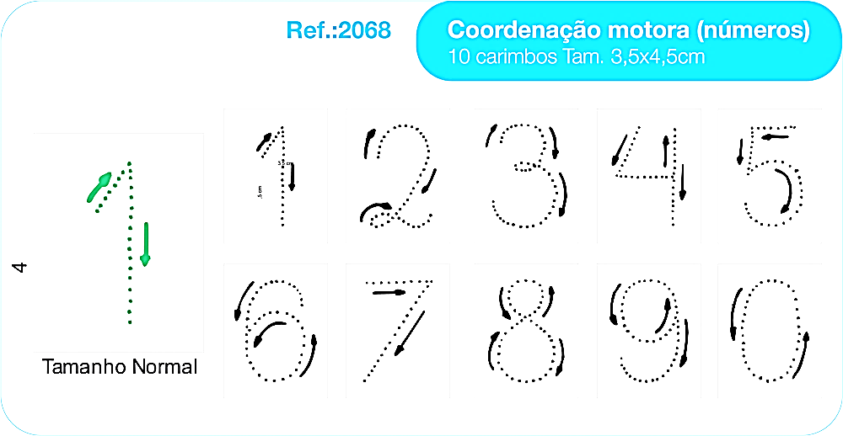

- Ligue o conjunto de figuras aos números correspondentes. Agora, pinte!
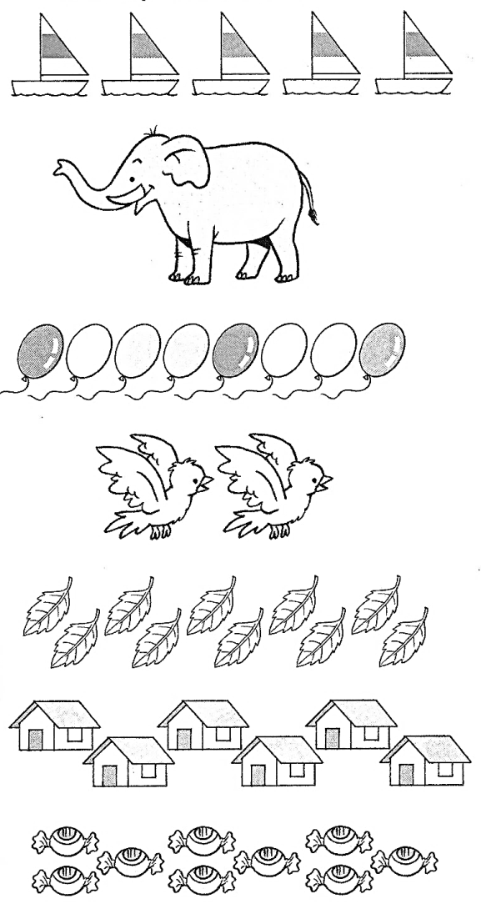

- Adivinha das formas geométricas e escreva seu nome nos espaços abaixo. Atenção, concentração!!! Não se esqueça de colorir!
- Tenho quatro lados iguais.
Sou seu amigo.
E você pode fazer vários desenhos
comigo. Eu sou o

QUADRADO

- Sou legal para brincar.
Tenho três lados.
Você quer me desenhar?
Sou o

TRIÂNGULO

- Sou redondo como bola.
Não me confunda com mola.
Eu sou o
CÍRCULO

- Sou assim: - Tenho quatro lados!
Porém dois lados são pequenos
E os outros dois, são maiores.
Quem sou eu?

RETÂNGULO

